Коноплёва МСУ-1521
Записать:

Совместная работа Mathtype и Microsoft Office Word
Программа MathType может быть интегрирована с Microsoft Word, PowerPoint и Apple Pages. В этом случае MathType может проявить себя самым лучшим способом. Вы можете быстро добавить в создаваемые документы как самые простые, так и самые сложные уравнения и формулы.
При совместное работе MathType и Microsoft Word:
- Совместимость редактора уравнений. Отредактируйте все формулы, созданные с помощью Microsoft Equation 3.0, а также Microsoft's OMML от Microsoft, который был представлен в Word 2007.
- MathType добавляет вкладку в ленту Word с дополнительной функциональностью.
- Возможность вставки уравнений из вкладки на ленте в Word.
- Редактирование уравнений (дважды щелкните для редактирования).
- Преобразование и форматирование всех уравнений документа Word легко, с помощью одной команды.
- Автоматическая нумерация формул по вашему желанию.
- Вставьте в текст ссылки на нумерованные уравнения. Двойной щелчок по одной из этих ссылок приведет вас к нужному месту в документе.
- Введите LaTeX непосредственно в документ Word.
Создание формул в Microsoft Office Word
В Microsoft Office Word есть построитель (редактор) математических формул, который позволяет создать большинство математических формул.
Для примера - вид формулы, созданной в Word (Office 2003)
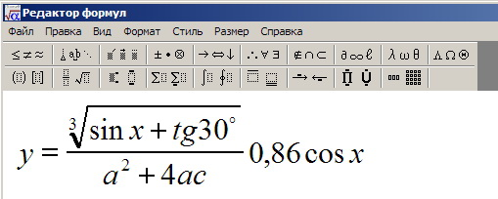
Если в документ Word (версии 2003 г.) нужно вставить формулы, в меню ВСТАВКА выберите ОБЪЕКТ - Math Type.
Откроется окно редактора Math Type. Формула (формулы) после создания вставляется в документ Word по принципу "скопировал-вставил".
Если формулы были созданы ранее и сохранены (по умолчанию в формате .wmf), то они непосредственно вставляются в документ Word.
Для этого в меню ВСТАВКА выбирается РИСУНОК - ИЗ ФАЙЛА.
В окне по вставке объектов указывается тип файла: или "все рисунки", или "метафайл Windows (.wmf)". Двойной щелчок по нужной формуле - и она будет вставлена в документ Word.
Совместная работа Mathtype и Word
Mathtype Desktop может работать буквально с сотнями различных программ и веб-приложений. Но большинство пользователей MathType хотят добавить математику в документы, созданные с помощью Microsoft Word.
Так как обычно формулы являются составной частью текстовых документов, то вполне естественно, что сразу при установке MathType кооперируется с Microsoft Office Word (если Word установлен на Вашем компьютере).
К панелям инструментов Word автоматически добавляется панель инструментов MathType.
Основной смысл такой кооперации, это возможность ввести текст документа с помощью Word и ввести математику с помощью MathType.
Создавать документы, содержащие формулы, в Word имеет смысл, так как редактор MathType мало приспособлен для создания текста. По умолчанию у него даже отключена клавиша пробела (некоторые возможности для работы с текстом в Mathtype имеются - см. Ввод текста).
Вы можете ввести уравнения непосредственно в документы MathType или Microsoft Word.
Ниже показано, как инструменты MathType встраиваются в ленту Word 2013, 2010 и 2007
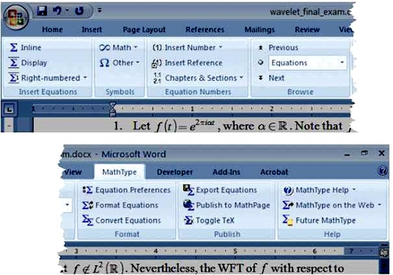
Вставка формулы в документы Word
Первоначально создайте новый документ Word.
Создайте формулу (формулы) в MathType.
Сохраните формулы - меню File - Save (Save As).
Формулы могут сохраняться в выбранной папке или на рабочем столе.
Формат файла сохранения выбирается при сохранении - eps, wmf, gif.
Например, сохраните формулы в формате .wmf на рабочем столе.
Откройте документ Word.
Вставьте формулы в документ (перетаскиванием).
Методы работы для Word 2007 (или более поздней версии) или Word 2011 (или более поздней версии) для Mac в основном похожи.
Или:
Выделите формулу в MathType (см. Выделение).
Скопируйте формулу (в контекстном меню формулы выберите Copy).
Вставьте формулу в документ Word - установите курсор в нужном месте, в контекстном меню выберите Вставить (Paste).
Если программа MathType встроена в Word
Если программа MathType Desktop установлена правильно, на ленте в Word должна быть вкладка MathType
Щелкните по вкладке MathType, чтобы развернуть ее.
Вы можете вставить уравнение, используя любую из команд в группе Insert Equations (вставить уравнения).
Чтобы вставить формулу в строку текста, нажмите кнопку Inline в группе Insert Equations (вставить уравнения)
Откроется рабочий стол MathType
Откроется рабочий стол MathType Desktop, в строке заголовка которого будет указана ссылка на документ Word.
Подробнее о вставке формул в Word - см. Авторскую справку программы.
Диспетчер преобразования уравнений (Equation Conversion Manager) - Только для Windows.
Вы можете использовать диспетчера преобразования уравнений (Equation Conversion Manager), чтобы управлять видами уравнений, для которых MathType Desktop будет назначенным редактором.
В программах Microsoft Office имеется свой редактор уравнений (см. Создание формул в Microsoft Office Word) - Редактора OMML (для Word 2007) или Microsoft Equation 3.0.
После установки Mathtype Desktop вы можете преобразовать уравнения, созданные в Word - при двойном щелчке по уравнению.
При этом уравнение автоматически будет преобразованоо в уравнение MathType.
Equation Conversion Manager - это инструмент, который вы можете использовать для изменения уравнения..
Запуск Диспетчера преобразования уравнений
Equation Conversion Manager (Диспетчер преобразования уравнений) установлен в папке установки MathType (/en/mathtype/mathtype_desktop).
Выберите его в подменю рабочего стола MathType в меню Пуск Windows. Появится диалоговое окно с двумя списками типов уравнений:
- Левый список содержит типы уравнений, которые будут преобразованы в уравнения MathType при двойном щелчке.
- Правый список содержит типы уравнений, которые не будут преобразованы, но будут отредактированы с помощью приложения редактирования уравнений, которое использовалось для их создания.
Используйте две кнопки перемещения между списками для перемещения выбранных типов уравнений из одного списка в другой.
Подробнее
Show equation types for - Показать типы уравнений для ...
installed editors only - только установленные редакторы
all MathType compatible editors - показать все типы уравнений даже для тех, которые являются частью продуктов, которых у вас нет (все редакторы, совместимые с Mathtype). Последний вариант позволяет решить, какой редактор будет использоваться для уравнений, содержащихся в документе.
Details (Подробная информация)
Нажмите кнопку Details, чтобы просмотреть сведения о регистрации OLE каждого редактора уравнений. Эта информация полезна только для устранения неполадок OLE.

